Quelques activités possibles :
- Kim gustatif (le jeu du gout ou jeu de la dégustation) : on goûte des aliments à l’aveugle et on essaie de deviner de quoi il s’agit et d’y associer l’adjectif qui s’y attache. Placez sur la table quelques coupelles remplies de différents aliments (des aliments salés, sucrés, acides et amers). L’enfant qui a les yeux bandés doit deviner ce qu’il a dans la bouche et le nommer. Établir la relation avec l’odeur des fruits et légumes.

- Le jeu de reconnaissance des 4 saveurs : trier et classer une collection d’aliments en fonction de leur saveur (sucré, salé, acide, amer). Pour le sel et le sucre : gouter un morceau de sucre et un grain de sel puis différents aliments que l’on classe devant le sel ou le sucre. Pour l’acide et l’amer, gouter des aliments caractéristiques de ces saveurs et laisser les enfants s’exprimer (Acide : on fait la grimace, ça donne des frissons et ça pique ; Amer : pas très agréable dans la bouche). Puis tester quelques aliments et les classer selon amer ou acide.

- Distinguer des saveurs en supprimant un ou plusieurs sens : yeux bandés, nez bouché, sans toucher, utiliser des colorants alimentaires pour tromper la couleur.

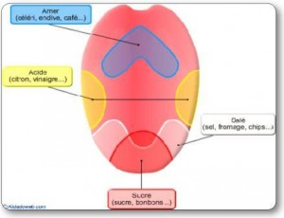
- Placer l’aliment (du sel ou du sucre) à l’intérieur de la bouche à différents endroits : sur le palais, les lèvres, les dents, les joues, les gencives et enfin la langue pour comprendre que seule la langue permet de sentir les goûts.

- Distinguer des saveurs d’aliments dont l’aspect est proche : farine, sucre, poudre, sucre glace, sel, poudre de noix de coco, poudre d’amande, levure…

- Les dégustations ou hit-parade des aliments : classement dans un tableau d’aliments apportés par les enfants : couleurs, consistance (dur, mou), saveur (sucré, salé, acide, amer), nature (fruit, légume), toucher extérieur : la peau (lisse, rugueux, piquant, doux, …), toucher intérieur (croquant, juteux, filandreux), forme. Puis dégustation par les élèves et dire si on aime ou pas. Confronter les différents avis.

